FACULDADE DE INFORMÁTICA E ADMINISTRAÇÃO PAULISTA

NOME, RM, TURMA
NOME, RM, TURMA
NOME, RM, TURMA

[TÍTULO DO TRABALHO]

São Paulo
[ANO]

FACULDADE DE INFORMÁTICA E ADMINISTRAÇÃO PAULISTA

NOME, RM, TURMA
NOME, RM, TURMA
NOME, RM, TURMA

[TÍTULO DO TRABALHO]

Sprint [n] apresentado à Faculdade de Informática e Administração Paulista como requisito de nota para a avaliação da disciplina [nome_disciplina], sob a orientação do Professor [nome_professor]

São Paulo
[ANO]

SUMÁRIO

1 DESCRIÇAO DO PROJETO 4
1.1 Objetivo da Solução 4
1.2 Justificativa da Escolha do Tema 4
1.3 Tecnologias Utilizadas 4
2 DOCUMENTAÇÃO POR DISCIPLINA 5

DESCRIÇAO DO PROJETO

Objetivo da Solução
A solução proposta pela equipe consiste na simplificação da interface do aplicativo de consultas online do hospital, visando aumentar a taxa de comparecimento dos pacientes às consultas agendadas. A aplicabilidade dessa solução está diretamente relacionada à usabilidade do aplicativo, que é uma das principais ferramentas de comunicação e gestão de consultas entre o hospital e seus pacientes. Ao tornar a navegação mais intuitiva, clara e acessível, espera-se reduzir os casos de esquecimento, confusão com horários, e dificuldades técnicas que impedem os pacientes de participar de suas consultas online.
Essa solução é aplicável tanto para hospitais que operam com um público variado — incluindo idosos e pessoas com menor letramento digital — quanto para instituições que buscam melhorar a eficiência dos seus atendimentos virtuais. A melhoria da experiência do usuário pode ter impactos diretos na satisfação dos pacientes, otimização da agenda médica, e redução do número de vagas ociosas por ausência não justificada.

Justificativa da Escolha do Tema
Durante a análise do problema relatado pelo hospital, foi identificado que uma das maiores dificuldades enfrentadas era a alta taxa de ausência dos pacientes em consultas online. Essa situação gerava impacto negativo em diversos aspectos da operação hospitalar: perda de tempo de profissionais de saúde, ineficiência na alocação de horários, prejuízos financeiros e atrasos no tratamento dos próprios pacientes.
Ao investigar as causas dessa ausência, foi constatado que o design atual do aplicativo era confuso e pouco amigável. Muitos usuários relataram dificuldades para encontrar o botão de acesso à consulta, não conseguiam confirmar o agendamento corretamente ou recebiam lembretes de maneira ineficiente. Especialmente entre os pacientes mais velhos, esses obstáculos se tornavam barreiras significativas ao comparecimento.
Além disso, foi observado que o aplicativo continha etapas desnecessárias, menus mal organizados e um fluxo de navegação pouco intuitivo. Essas falhas comprometiam a experiência do usuário, mesmo quando o paciente tinha a intenção de comparecer à consulta. A falta de integração com o calendário do celular e de lembretes automatizados também contribuía para o esquecimento.
Dessa forma, surgiu a oportunidade de reformar a interface com foco na experiência do usuário (UX). A meta era tornar o acesso à consulta online tão simples quanto receber uma mensagem e clicar em um botão. Ao identificar essa lacuna no design e funcionalidade do aplicativo, tornou-se evidente que uma intervenção orientada à usabilidade poderia gerar impacto direto na taxa de comparecimento às consultas online.

Tecnologias Utilizadas
A solução proposta focou em simplificar a interface do aplicativo de consultas online, utilizando HTML, CSS e JavaScript para garantir uma experiência de uso mais fluida e acessível. O principal objetivo foi eliminar a complexidade da navegação, permitindo que os pacientes entrem diretamente na consulta com um único clique. A tela inicial exibe claramente o botão de acesso à consulta, sem menus ou opções desnecessárias, proporcionando um fluxo direto e simples.
Utilizando Figma para o design da interface, criamos um protótipo validado com feedback de usuários, garantindo que as mudanças atendiam às necessidades do público-alvo. O design é responsivo, com botões grandes e textos legíveis, pensando em pacientes com dificuldades motoras ou visuais. A implementação de notificações automáticas para lembretes de consulta ajuda a reduzir o risco de esquecimento.
Além disso, a solução é rápida e eficiente, com tempos de carregamento minimizados e uma experiência de navegação sem atrasos, graças ao uso de JavaScript. A proposta visa, portanto, aumentar a taxa de comparecimento, simplificando o processo e tornando a consulta online acessível a todos.

Matriz BMC: 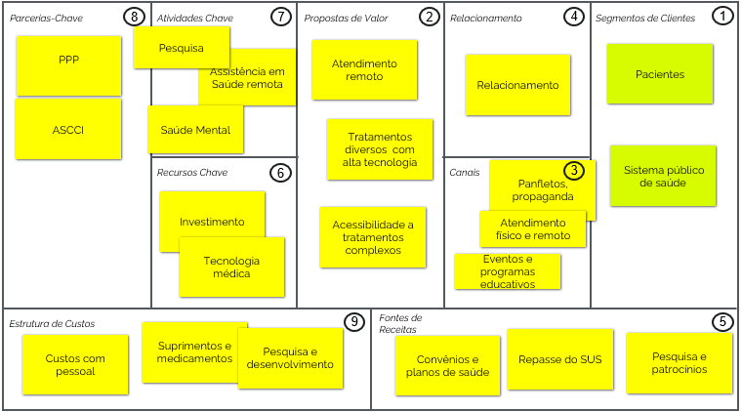

FIGMA: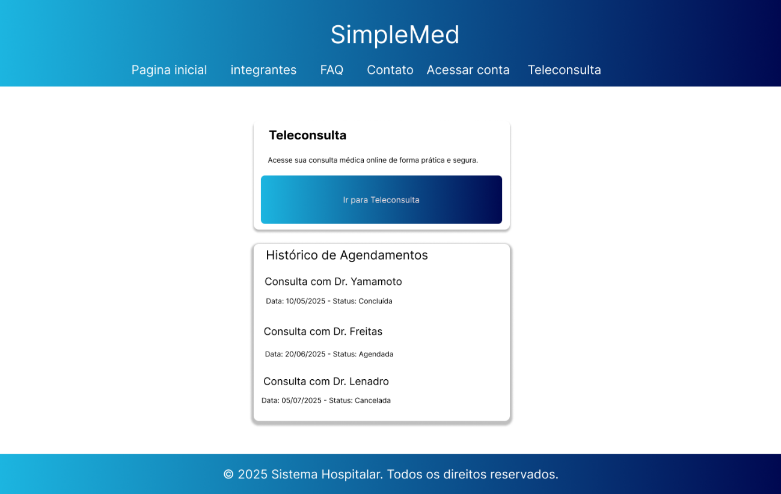

DOCUMENTAÇÃO POR DISCIPLINA
Insira aqui os conteúdos textuais e de multimidia solicitados na referida Sprint para cada disciplina. Siga um exemplo abaixo:

2. BUILDING RELATIONAL DATABASE
2.1 Levantamento de requisitos
É a identificação das informações essenciais que precisam ser armazenadas para que a solução funcione. É onde você descreve quais entidades existem no seu sistema e quais dados são importantes para cada uma.
2.2 Modelagem Conceitual
É o modelo Entidade-Relacionamento (MER), a representação visual do banco de dados com entidades, atributos e relacionamentos. É esperado de forma mínima 5 entidades com 3 atributos para cada.
Nesse subcapitulo é esperado uma imagem legível e de alta qualidade sobre o MER relacionado ao seu projeto.
Utilize os softwares de modelagem aplicados na aula, por exemplo, ORACLE DATA MODELER ou BrModelo.
2.3 Modelagem Lógica (ou Relational)
É a expansão da Modelagem Conceitual, onde a sua representação é um diagrama com a definição dos tipos de dados para cada atributo, a definição de chave estrangeiras, primárias e a normalização.
Nesse subcapitulo é esperado uma imagem legível e de alta qualidade sobre o Modelagem Lógica relacionado ao seu projeto.
Utilize os softwares de modelagem aplicados na aula, por exemplo, ORACLE DATA MODELER ou BrModelo.

